Типичные ошибки воспитания детей в приемной семье:
1. Завышенные ожидания родителей.
Зачастую ожидания родителей не совпадают с поведением приемного ребенка в реальности. То есть полное несоответствие модели поведения представлениям родителей приемного ребенка – это порождает всплеск негативных эмоций, что, несомненно, отражается на его поведение в семье.
2. Искажение мотивации поступков приемного ребенка.
«Он надо мной издевается» - самая распространенная фраза приемных родителей. Если приемный ребенок не осознает свою роль в семье, то это начинает его тревожить, и он начинает проверять на прочность своих приемных родителей. Именно поэтому замещающие родители связывают такое поведение с наследственными факторами, тем самым совершают ошибку №3
3. Пренебрежительное отношение к биологическим родителям.
Какими бы плохими ни были его кровные родители, эмоциональное состояние приемного ребенка будет тесно связано с ними. Не стоит относится пренебрежительно к его биологическим родителям, поскольку это является главным фактором его гармоничного развития.
4. Ожидание благодарности.
Вы должны пронимать, что приемные дети просто не знают и не понимают, как выразить свою благодарность. Именно приемные родители должны научить его этому своим примером.
Основные причины ошибок в воспитании приемного ребенка сводятся к тому, что в новой семье ранее практиковалась несколько иная модель семейной жизни, иные взаимоотношения друг с другом, другая модель поведения и методы воспитания вообще.
Работа над ошибками.
- Будьте примером для подражания.
- Найдите свободное время для каждого ребенка.
- Старайтесь реагировать не на отрицательное поведение, а на чувства ребенка, которые вызвали изменение в его поведении.
- Не стоит переносить свои проблемы на взаимоотношения с ребенком.
- Хвалите ребенка как можно чаще.
- Предоставьте ребенку возможность извлекать уроки из допущенных ошибок.
- Только при наличии атмосферы уважении и чуткого отношения к сопереживанию друг друга можно построить доверительные отношения.
- Учитесь слышать и слушать своего ребенка.
- Не запрещайте ребенку выражать свои отрицательные эмоции, а вникайте в их суть.
Если ребенок чувствует хорошее отношение к себе, возникает привязанность к приемным родителям и ответные чувства. Он без труда выполняет правила и правильно реагирует на просьбы. Проявляет внимание и интерес ко всем делам семьи, посильно участвует в них.

НОМЕРА ТЕЛЕФОНОВ СПЕЦИАЛИСТОВ ОТДЕЛЕНИЯ ПО СОПРОВОЖДЕНИЮ СЕМЕЙ С ДЕТЬМИ ОКТЯБРЬСКОГО РАЙОНА

Должность | ФИО | Телефон
Заведующая отделением, психолог | Коновалова Галина Сергеевна | 89504636951
Специалист по социальной работе | Белина Раиля Рависовна | 89024757969
Специалист по социальной работе, психолог | Вагапова Ольга Ивановна | 89519313374
Психолог | Аптряева Альфия Фанавильевна | 89026368035

АДРЕС:
п.Октябрьский,
ул. Трактовая, 25
каб. №3, №8
(территория СХТ)

ГКУСО ПК ЦЕНТР ПОМОЩИ ДЕТЯМ Г. ЧАЙКОВСКОГО
ОТДЕЛЕНИЕ ПО СОПРОВОЖДЕНИЮ СЕМЕЙ С ДЕТЬМИ
ОКТЯБРЬСКОГО РАЙОНА

ОКТЯБРЬСКИЙ РАЙОН – ТЕРРИТОРИЯ РОДИТЕЛЬСКОГО ОБРАЗОВАНИЯ

В ПОМОЩЬ РОДИТЕЛЯМ

НАВСТРЕЧУ РЕБЕНКУ

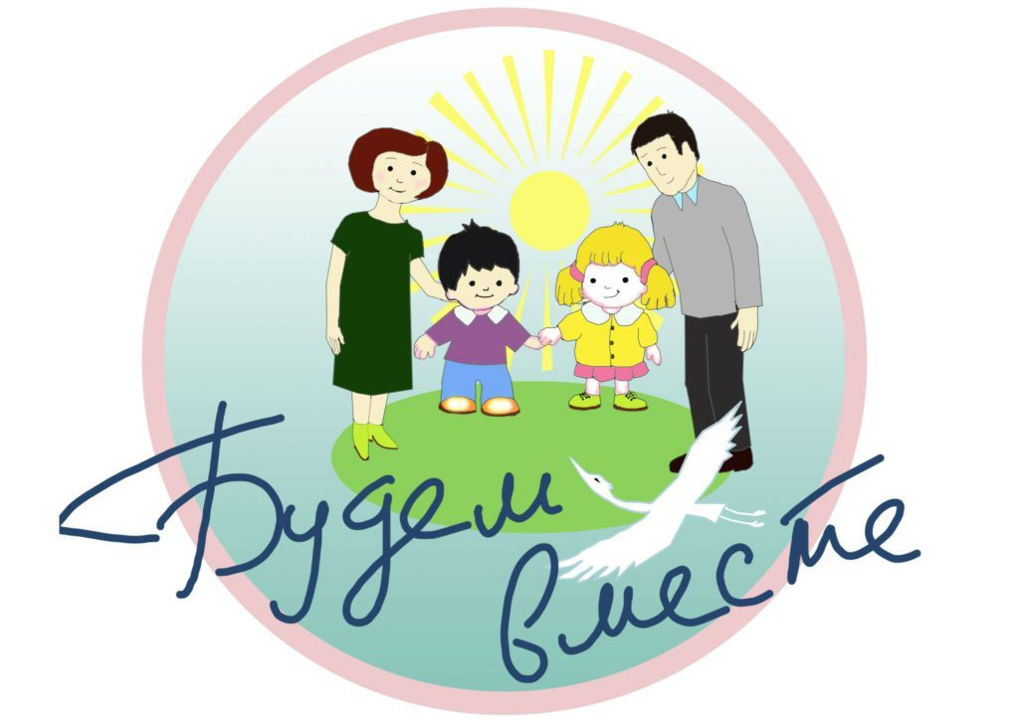

Составитель:
Заведующая отделением по сопровождению семей с детьми Октябрьского района, психолог
Коновалова Г.С.

п. Октябрьский 2019 г.

